Дата проведення уроку: 28.05.2020 року.
Професія-монтажник гіпсокартонних конструкцій.
Група-МГШМ-12.
Майстер виробничого навчання Кіяшко О.М., ел.пошта: ekiasko53@gmail.com

УРОК № 32

Назва навчального модуля МГК 3.5: «Шпаклювання, ремонт швів і обшивок із
гіпсокартону».
Складовий навчальний модуль 3.5.1: «Ремонт пошкоджень обшивок, тріщин, малих
і великих отворів».
Тема уроку: Демонтування пошкоджених ділянок обшивок із ГКЛ; виконування латок
з ГКЛ для великих отворів.
Мета уроку: навчальна-формування знань, вмінь учнів при демонтуванні
пошкоджених ділянок ГКЛ; виконанні латок з ГКЛ для великих отворів.
Дидактичне забезпечення уроку: завдання №1, Завдання №2, опорний конспект,
навчальний елемент, відео.

СТРУКТУРА УРОКУ:
1. Повторення пройденого матеріалу: 8⁰⁰-9³⁰.
Письмово в зошиті дайте відповіді на питання та надіслати їх 28.05.2020 року до
09³⁰ год. на ел.пошту: ekiasko53@gmail.com

Завдання №1
А) КРОСВОРД
¹
²
³
⁴

По горизонталі:
- Один із опоряджувальних шарів кутів.
- Дефект, якого не повинно бути при опорядженні внутрішніх кутів.
- Згідно якого документа приготовляють шпаклювальну масу.
- Його використовують при опорядженні зовнішніх кутів.

Б) З поданих слів складіть речення (якщо необхідно змініть в словах закінчення):
1. Суцільно, повинна, і, кут, між, заповнена, кутник, поверхня, бути.
2. Бульбашка, стрічка, під, армувальна, бути, повинно, не.
3. Частина, час, торкатися, робота, з, яка, під, забороняється, електроінструмент,
обертається.
Загальна кількість балів за завдання №1 - 3,0 б.

2. Пояснення нового матеріалу:
а) інструктаж з охорони праці і безпеки життєдіяльності:
- повинні працювати в спецодязі (головне вбрання, взуття на гумовій подошві,
рукавиці, комбінезон, сорочка з довгим рукавом);
- засоби індивідуального захисту;
- інструменти, пристрої, інвентар, обладнання –в справному стані;
- забороняється торкатися частини електроінструменту яка обертається;
- забороняється розтягувати і перегинати електропровід;
- після закінчення роботи з електроінструментом обов’язково від’єднати його від
електромережі;
б) організація робочого місця:
- на робочому місці не повинно бути будівельного сміття, зайвих інструментів і
матеріалів.
- Інструменти розташовують так, щоб не доводилось робити зайвих рухів.
- Помости розташовують так, щоб можна було виконати більший обсяг робіт;
в) опис технологічного процесу: обшивки із гіпсокартонних листів (ГКЛ) можуть бути пошкоджені в течение срока служби будівлі (течія, пожежа, механічні пошкодження).
Крім того можуть виникнути дефекти при порушенні технологічного процесу будівництва.
Виконання латок з ГКЛ для великих отворів. Необхідно вирізати з гіпсокартону трафарет у вигляді квадрата (мал.1) тощо, який має отвір, небагато завеликий розміра отвора, який пошкоджений в гіпсокартоні. Необхідно прикласти трафарет до отвора і обвести олівцем. За допомогою універсального ножа або пили вирізати в гіпсокартоні отвір по наміченому контуру трафарета (мал.2).

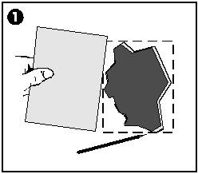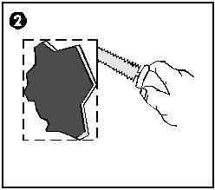
Необхідно вирізати з фанери декілька полос (мал.3) (шириною 2,5-7,5 см), які мають довжину приблизно на 15 см більшу за розмір отвора. Накласти полоси на отвір і прікріпити їх за допомогою саморізів зі зворотної сторони ГКЛ. Вирізати з непотрібного куска гіпсокартону латку, яка має отвір трафарета. Вставити латку в отвір і прікріпити її до фанерним полосам за допомогою саморізів.

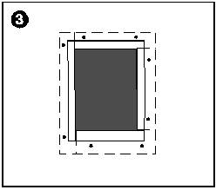
Переконайтесь в тому, що латки знаходяться на одному рівні з гіпсокартоном, якій ремонтується. Прогрунтуйте стики щіткою. За допомогою шпателя шириною 100 мм нанести тонкий шар шпаклівки (мал.4) по контуру отвора на поверхні ГКЛ. По стику латки укладіть армуючу стрічку (мал.5), втискуючи шпателем в шар шпаклівки. Після цього нанесіть накривний шар шпаклівки шпателем шириною 150-250 мм (мал.6). Необхідно дати час, щоб шпаклівка висохла (24 години). Зашпакльовані місця зашліфувати наждачним папером.
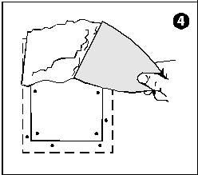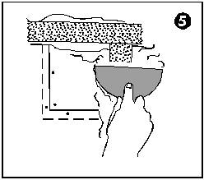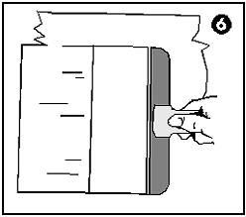
ОПОРНИЙ КОНСПЕКТ
1.Одягніть спецодяг.
2.Організуйте робоче місце.
3.Підготуйте інструмент і матеріал.

4.Виконайте із фанери трафарет (для латки).
5.Прикладіть трафарет до отвора і обведіть контур олівцем.

6.Виріжте в гіпсокартоні отвір по контуру.

7.Виріжте з фанери полоси і прікріпіть їх зі зворотної сторони поверхні гіпсокартона саморізами.

8.Нанесіть шар шпаклівки з армуючою стрічкою попередньо прогрунтувати стики.

9.Нанесіть другий шар шпаклівки.

10.Зашліфуйте зашпакльовану латку.

11.Безпечні умови праці при виконанні робіт монтажника гіпсокартонних конструкцій

НАВЧАЛЬНИЙ ЕЛЕМЕНТ

НАЗВА : Демонтування пошкоджених ділянок обшивок з
виконанням латок для великих отворів.

ПРОФЕСІЯ : Монтажник гіпсокартонних конструкцій.

КОД : 7129

НАЗВА :  ПРОФЕСІЯ | НАВЧАЛЬНИЙ ЕЛЕМЕНТ  «Демонтування пошкоджених ділянок обшивок з виконанням латок для великих отворів»  Монтажник гіпсокартонних конструкцій | КОД : 7129  Стор. 2

МЕТА :

Вивчивши даний навчальний елемент ви будете взмозі :
- виконувати самостійно демонтування пошкоджених ділянок ГКЛ, виконання латок для великих отворів.

Матеріально-технічне забезпечення

КІЛЬКІСТЬ | НАЗВА
200 м  42  21  200 кг  50 л  500 шт  50 м²  10  10 | Армувальна стрічка  Ємність для води, шпаклівки  Малярний міксер  Шпаклювальна розчинова суміш  Вода  саморізи  фанера  Технологічна карта  Опорний конспект

Зв'язані модульні елементи

1. Комплект монтажника гіпсокартонних конструкцій.

2. Організація робочого місця.

3. Інструменти і матеріали для виконання гіпсокартонних робіт.

4.Заповнення швів між ГКЛ.

5.Безпечні умови праці при виконанні робіт монтажника
гіпсокартонних конструкцій.

НАЗВА :  ПРОФЕСІЯ | НАВЧАЛЬНИЙ ЕЛЕМЕНТ  «Демонтування пошкоджених ділянок обшивок з виконанням латок для великих отворів»  Монтажник гіпсокартонних конструкцій | КОД : 7129  Стор. 3

1. Одягніть спецодяг: комбінезон,
головне вбрання, рукавиці,
робоче взуття.
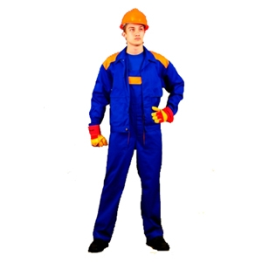
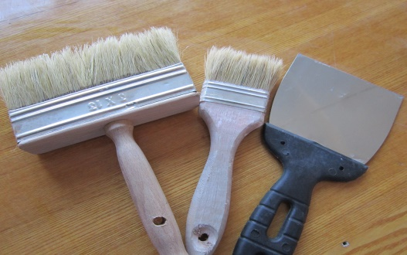
2.Підготуйте інструмент і матеріал.

3.Виріжте з фанери трафарет латки.

Трафарет латки повинен бути більший за розмір самого місця пошкодження.

4.Прикладіть трафарет до отвора
і обведіть олівцем.

НАЗВА :  ПРОФЕСІЯ: | НАВЧАЛЬНИЙ ЕЛЕМЕНТ  «Демонтування пошкоджених ділянок обшивок з виконанням латок для великих отворів»  Монтажник гіпсокартонних конструкцій | КОД : 7129  Стор. 4

5.Виріжте отвір по контуру.

6.Наріжте з фанери полоси і прікріпіть
їх із зворотної сторони ГКЛ.

Полоси нарізають шириною 2,5-7,5 см.

7.Прогрунтуйте стики і нанесіть
шар шпаклівки.
.

НАЗВА :  ПРОФЕСІЯ: | НАВЧАЛЬНИЙ ЕЛЕМЕНТ  «Демонтування пошкоджених ділянок обшивок з виконанням латок для великих отворів»  Монтажник гіпсокартонних конструкцій | КОД : 7129  Стор. 4

8.Прікріпіть армуючу стрічку

5.Нанесіть накривний шар шпаклівки.

6.Прошліфуйте зашпакльовані латки.

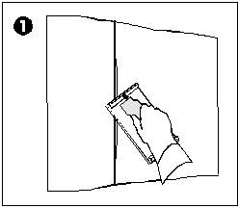

При виконанні робіт дотримуйтесь безпечних умов праці

НАЗВА :  ПРОФЕСІЯ : | НАВЧАЛЬНИЙ ЕЛЕМЕНТ  «Демонтування пошкоджених ділянок обшивок з виконанням латок для великих отворів»  Монтажник гіпсокартонних конструкцій | КОД : 7129  Стор. 5

ТЕСТОВЕ ЗАВДАННЯ

ЗМІСТ ТЕСТУ | Відповідь  учня | Відмітка майстра  Знає, вміє Не знає,  не вміє
Визначити правильні варіанти
відповідей :

1.Якою шириною нарізають полоси із
фанери:
а) 1,5-2,0 см;
б) 2,5-7,5 см;
в) 8,0-10,0 см.

2.Як кріплять армуючу стрічку:
а) втискуванням;
б) прикладають до шва без шпаклівки.

3. Виконайте :

- виконайте демонтування пошкоджених місць ГКЛ; латки для великих отворів.

Обов’язково подивитись відео за посиланням: https://ok.ru/video/40312310458
3. Закріплення нового матеріалу: 12⁰⁰-13³⁰.
- відповісти письмово в зошиті на питання та надіслати 28.05.2020 року до 13³⁰
год. на ел.пошту: ekiasko53@gmail.com
Завдання №2.
1.Якою довжиною нарізають полоси із фанери (0,5 б).
2.Яка повинна бути ширина полос (0,5 б).
3.Який повинен бути розмір трафарета для латок (0,5 б).
4.Повне висихання шпаклювального шару (0,5 б).
5.Який матеріал використовують при демонтуванні пошкоджень та виконанні латок
для великих отворів (1,0 б).
6.Який інструмент використовують при виконанні латок та демонтуванні пошкоджень
(0,5 б).
7.Догляд за інструментами після роботи (0,5 б).
Загальна кількість балів за завдання №2 –4,0 б.
4.Домашнє завдання: законспектувати коротко тему, відповіді на завдання №1,
завдання №2 надіслати 28.05.2020 р. до 13³⁰ на електронну пошту вище вказану.

